
ОСНОВНЫЕ ПОЛОЖЕНИЯ И ТРЕБОВАНИЯ ТЕХНИЧЕСКОГО РЕГЛАМЕНТА ТАМОЖЕННОГО СОЮЗА ТР ТС 016/2011
«О безопасности аппаратов, работающих на газообразном топливе»

Это нормативный документ ЕАЭС устанавливает обязательные требования к безопасности, производству, маркировке и сертификации газоиспользующего оборудования. Регламент гарантирует защиту жизни, здоровья граждан и окружающей среды.
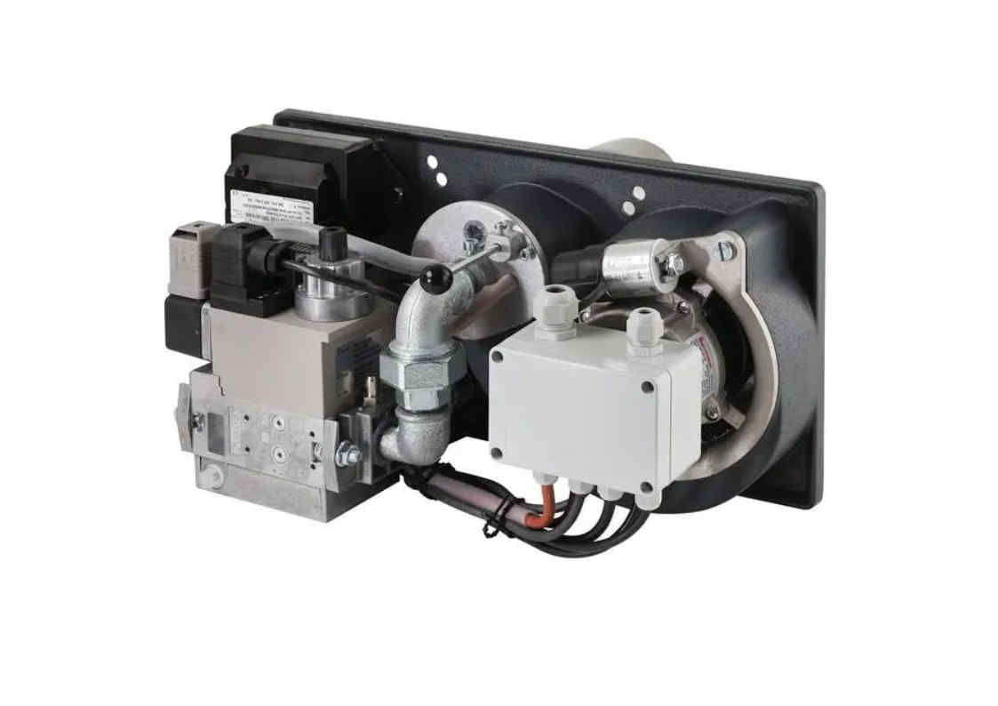

Область применения
Технический регламент ТР ТС 016/2011 (далее по тексту - технический регламент) распространяется на газоиспользующее оборудование, выпускаемое в обращение на единой таможенной территории Таможенного союза.
В техническом регламенте под газоиспользующим оборудованием понимаются:
оборудование, предназначенное для приготовления пищи, отопления и горячего водоснабжения, включая оборудование в составе комбинированных аппаратов;
блочные автоматические горелки и газоиспользующее оборудование с блочными автоматическими горелками;
устройства, предназначенные для встраивания в оборудование и находящиеся в обращении отдельно от оборудования, в том числе устройства управления, регулирования и безопасности.
Технический регламент не распространяется на следующие виды газоиспользующего оборудования:
паровые котлы с давлением пара более 0,07 МПа и водогрейные котлы с температурой воды более 115 °С;
оборудование, предназначенное для использования в технологических процессах на промышленных предприятиях;
оборудование, использующее газ в качестве моторного топлива.
Существенными признаками, характеризующими газоиспользующее оборудование, являются:
наименование, модель (тип) и назначение газоиспользующего оборудования;
вид и номинальное давление используемого газа;
номинальная тепловая мощность;
напряжение и частота электрического тока (для газоиспользующего оборудования, подключаемого к электрической сети).
Технический регламент устанавливает требования к газоиспользующему оборудованию в целях защиты жизни и (или) здоровья человека, имущества, окружающей среды, жизни и (или) здоровья животных и растений, предупреждения действий, вводящих в заблуждение потребителей (пользователей) относительно его назначения и безопасности, а также в целях обеспечения энергетической эффективности и ресурсосбережения.

Подтверждение соответствия
Подтверждение соответствия газоиспользующего оборудования требованиям технического регламента носит обязательный характер и осуществляется в формах декларирования соответствия (схемы 1д, 2д, 3д, 4д) или сертификации (схемы 1с,3с,4с).

Хранение технической документации
Техническая документация, включая документы, подтверждающие соответствие на территории государств - членов Таможенного союза, должна храниться:
на газоиспользующее оборудование - у изготовителя (лица, выполняющего функции иностранного изготовителя) в течение не менее 10 лет со дня снятия (прекращения) с производства этого оборудования;
партию газоиспользующего оборудования (единичное изделие) - у продавца (поставщика), изготовителя (лица, выполняющего функции иностранного изготовителя) в течение не менее 10 лет со дня реализации последнего изделия из партии.
Документы и материалы, подтверждающие результаты сертификации, хранятся в органе по сертификации, выдавшем сертификат соответствия в течение не менее 5 лет после окончания срока действия сертификата соответствия.
Вышеуказанные документы должны предоставляться органам государственного контроля (надзора) по их требованию.

Маркировка единым знаком обращения продукции на рынке государств - членов Таможенного союза

Газоиспользующее оборудование, соответствующее требованиям технического регламента и прошедшее установленные техническим регламентом процедуры подтверждения соответствия, должно иметь маркировку единым знаком обращения продукции на рынке государств - членов Таможенного союза.
Единый знак обращения продукции на рынке государств - членов Таможенного союза наносится на каждую единицу газоиспользующего оборудования. Единый знак обращения продукции на рынке государств - членов Таможенного союза наносится на само изделие, а также приводится в прилагаемых к нему эксплуатационных документах. Допускается нанесение единого знака обращения продукции на рынке государств - членов Таможенного союза только на упаковку и указание в прилагаемых к нему эксплуатационных документах, если его невозможно нанести непосредственно на газоиспользующее оборудование.
Единый знак обращения продукции на рынке государств - членов Таможенного союза наносится на изделие любым способом, обеспечивающим четкое и ясное изображение в течение всего срока службы газоиспользующего оборудования.

Требования к маркировке
Каждая единица газоиспользующего оборудования, выпускаемого в обращение на рынке государств - членов Таможенного союза, должна иметь разборчивую, легко читаемую маркировку, нанесенную в доступном для осмотра без разборки с применением инструмента месте, сохраняемую в течение срока службы газоиспользующего оборудования.
Информация, содержащаяся в маркировке газоиспользующего оборудования, излагается на русском языке и на государственном(ых) языке(ах) государства - члена Таможенного союза, при наличии соответствующих требований в законодательстве(ах) государства(в) - члена(ов) Таможенного союза.

Маркировка должна содержать следующую информацию:
наименование и (или) товарный знак изготовителя, наименование страны, где изготовлена продукция;
модель (тип) оборудования;
серийный номер (номер партии);
дата изготовления оборудования (месяц, год);
номинальная тепловая мощность и (или) номинальная тепловая производительность газоиспользующего оборудования;
вид и номинальное давление используемого газа;
напряжение, частота электрического тока и потребляемая электрическая мощность (для газоиспользующего оборудования, подключаемого к электрической сети).
Государства - члены Таможенного союза обязаны предпринять все меры для ограничения, запрета выпуска в обращение газоиспользующего оборудования на единой таможенной территории Таможенного союза, а также изъятия с рынка газоиспользующего оборудования, не соответствующего требованиям технического регламента.
Технический регламент ТР ТС 016/2011 — это правила, которые делают газовые приборы безопасными для людей и гарантирует, что на рынок попадает только проверенное оборудование.

Ведущий государственный инспектор
Бобруйского межрайонного отдела
Могилевского областного управления
Госпромнадзора
Чефанова Л.Н.

